病気になっても

医者に行けない

日本共産党藤枝市議団　９月議会での取り組み

石井みちはるの質問

**荷物が重い！**

さとうまりこの質問



**高すぎる国保税減免を求める**

国保の加入世帯は、非正規雇用者や自営業者、不安定低収入の方が中心ですが、協会けんぽと比べ高すぎる税額が問題となっています。

国保税滞納は1044世帯ですが、うち8割が年収200万以下、3割が所得無し世帯です。滞納者の実態は、「払いたくても払えない」人なのです。滞納世帯には6か月の期限付き保険証（短期証）か、または実質的な保険証の取り上げ（窓口負担10割）となる資格証が発行されます。

保険料を払うことができないのに、ましてや診察代を全額自己負担などできず、病気になっても医者に行けない、そんな状況に陥っている人が滞納者の大半です。税額を低く抑え滞納発生を抑える取組こそ解決につながるのではないでしょうか。

藤枝市の国保財政は健全で毎年黒字決算を続け、基金も5億以上あり、引き下げ出来る財力は十分あるはずです。この事実を示して、国保税の減免を訴えました。

**子どもの登下校の荷物を軽くして**

「学校の荷物が重くて肩がこる、腰が

痛い」と子どもたちが困っています。以前

より教科書がうんと重くなり科目数が増え、

水筒・タブレットも持ちます。中学では、

部活動の荷物があります。

文科省からは「改善通知」が出されましたが、改善は部分的。荷物が重すぎて、転びやすくなったり姿勢も悪くなります。さとう実施のアンケートでは、荷物のせいで痛みがあるまたは登校が嫌だと感じる子どもは合わせて５５％にものぼるという深刻な状況です。

ランドセル症候群ともいわれていますが、重たい荷物で痛みや骨格のゆがみが問題になっています。荷物の重さは低学年でも体重の20％（４kg程度）を超えたり、中学生では時には15㎏という事例も報告されました。雨の日や、夏場は過酷です。

こういった状況を踏まえて、まず実態の調査をすること、荷物の置き場所の確保、給水器の設置、タブレットの持ち帰り状況の見直しなどを求めました。またランドセルは指定ではなく、軽いリュックでも良いことを確認しました。

根本的には、義務教育でも学用品などの家庭負担が多すぎる日本の事情があり、解決のためには教育予算の増額が必要です。

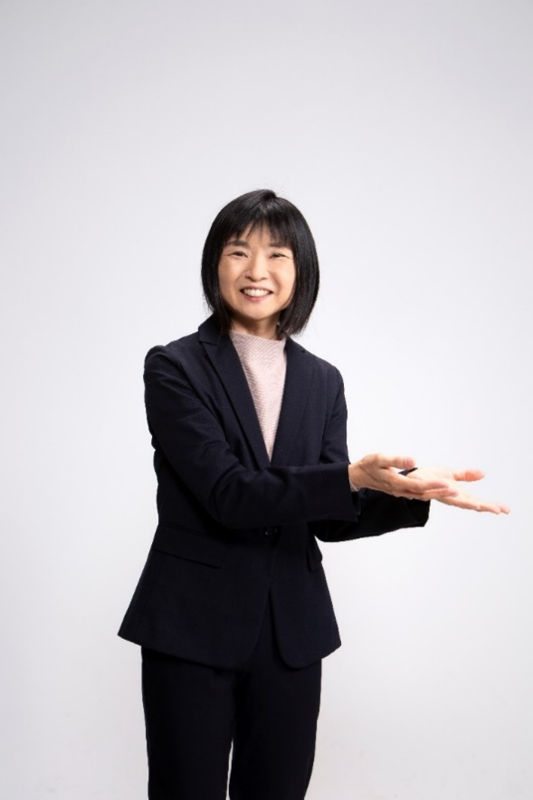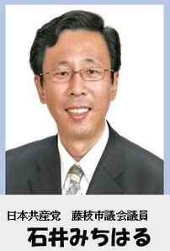

**石井みちはる**

**石井みちはる　検索**

**1968年生まれ。市議4期目。市民の立場で考え行動していきます。**

**ブログ**

　子どもたちの未来にむけて、食育や環境・地域を持続可能なものにするため、地産地消の推進は待ったなしです。

　地元の食材をもっと使うためには、価格保証や生産者支援が必要です。有機食材の活用については有機茶の提供が始まることが答弁されました。続けて、有機米の試験提供を求めました。

市初の児童館建設を！

短期間で限られた地域での取り組みでしたが、児童館建設に606筆の賛同署名を頂きました。藤枝市は子育ての町を掲げていますが、児童館に関しては近隣他市より遅れを取っています。（島田焼津各2か所、吉田1か所有）

いま、学童保育待機児童数は70名前後。親の同伴なく子どもだけで過ごせる児童館は待機児童解消にも役立ちます。

署名を頂く際、「名古屋から引っ越してきて、田舎でのびのび育てたいと考えていたが、かえって遊び場が少なくて驚いた」「空いている不動産があるので、安く貸すから児童館に使ってくれないか」等の声もいただきました。

　児童館に必要な施設は、集会室や図書室、遊戯室など。しかしこれらは現在地区交流センターにある施設との併用も可能で、全国ではこうした併用型児童館が数多くあります。制度の柔軟性を活かして市初の児童館を検討すべきではないでしょうか。

　これらの観点から質問をし、北村市長は必要性を認めつつ「本市独自の、児童館機能の整備を検討していく」と応じました。

※頂きました署名は、

藤枝市に提出しました。

（9月2日）

昨年度の冬休みに、お弁当配達の実験が行われました。学童っ子の保護者からは強いニーズがあります。今年の冬休みには前回と違う学童で再度実験が行われる予定です。

業者さんの採算を考えると、

食数・ルート・価格の課題が

あり、対応可能なところから

順次始めるよう求めました。

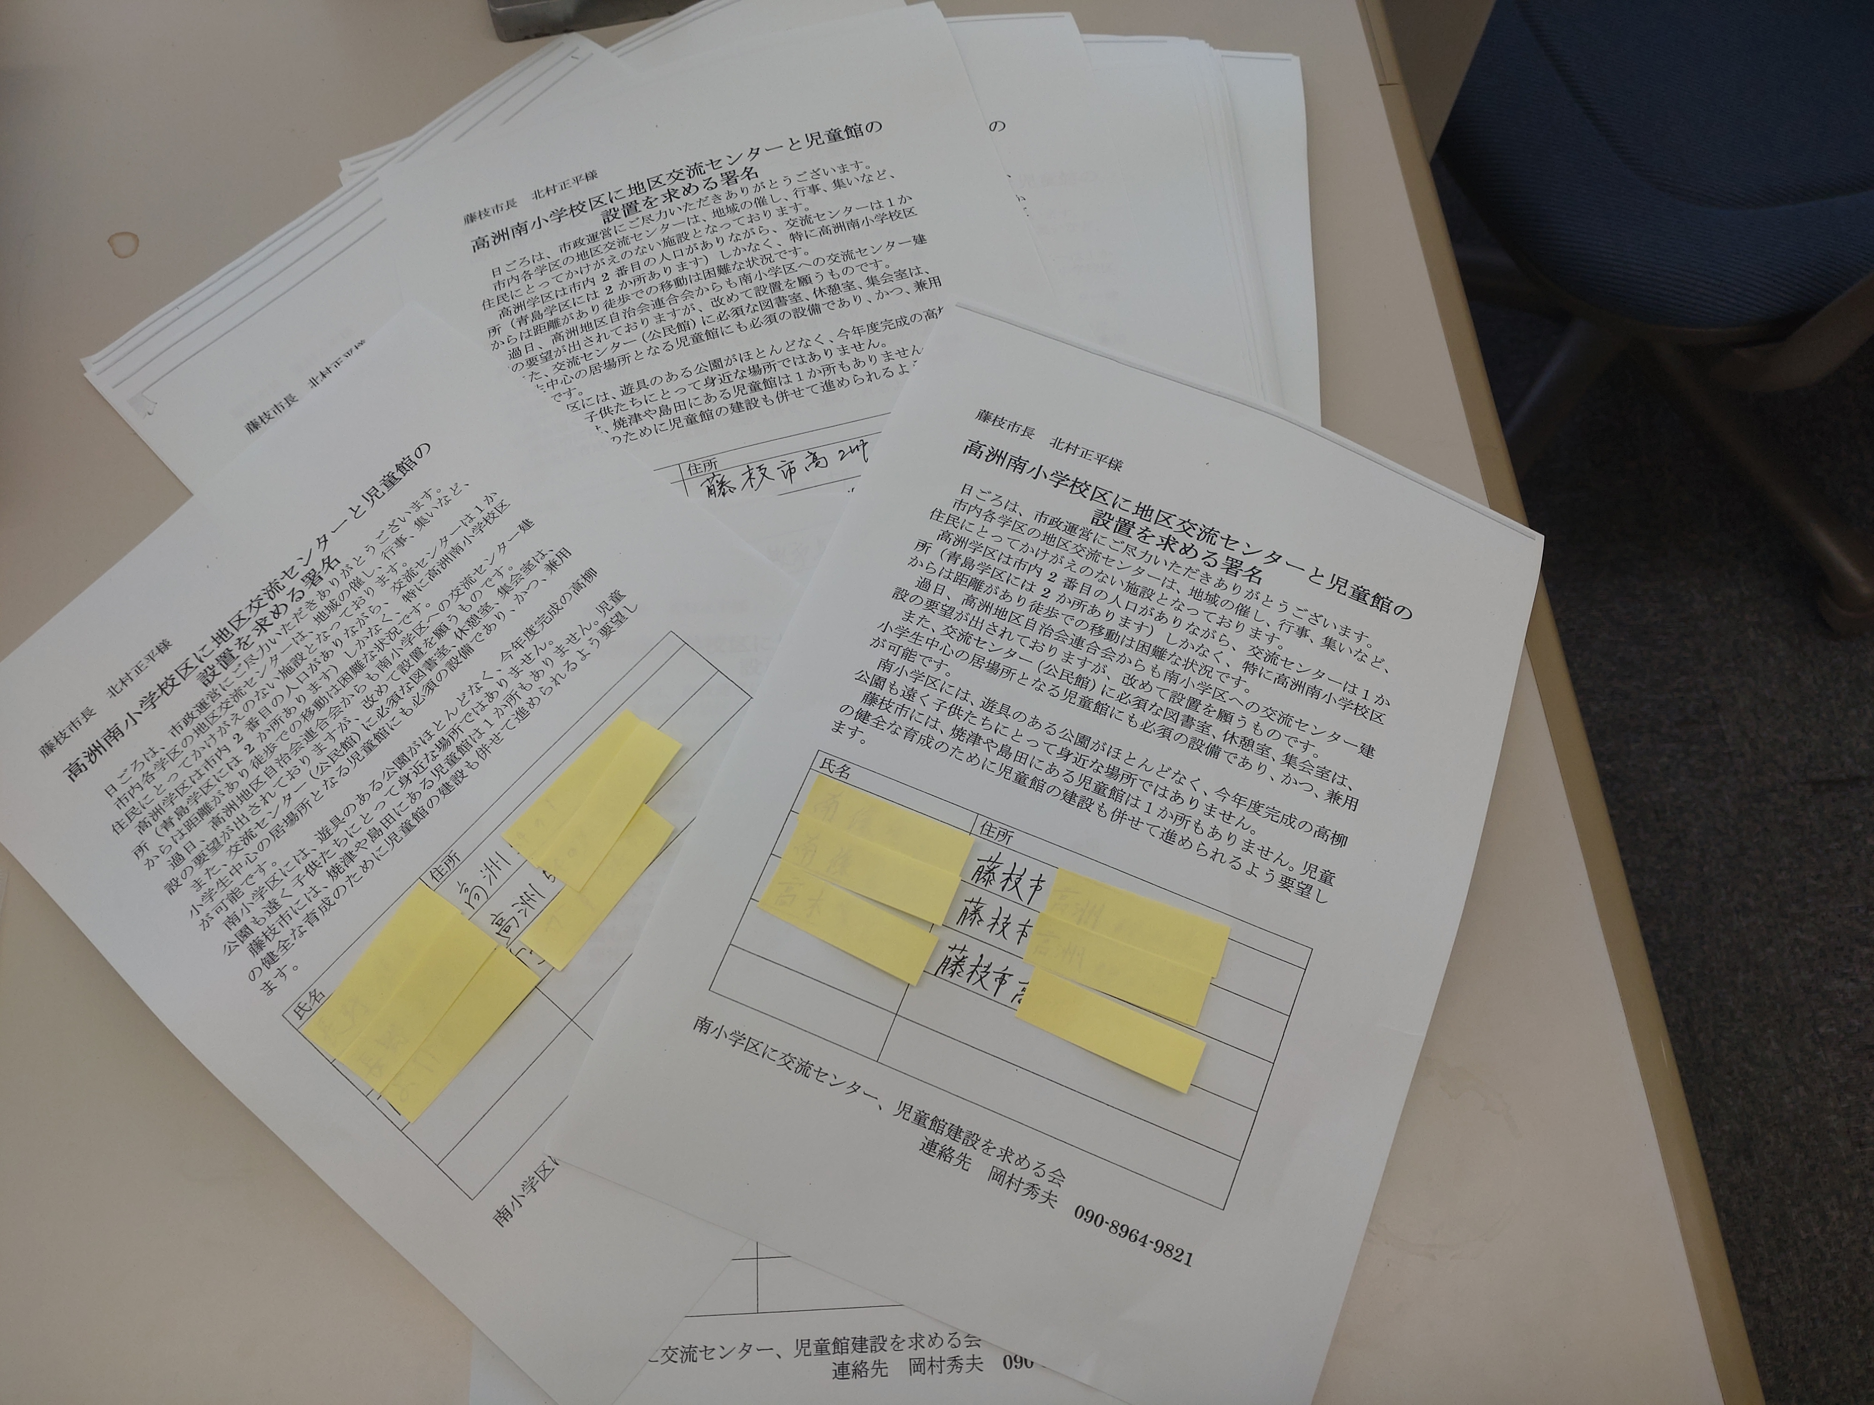

皆さんから頂いた

署名を基に質問

**学童保育のお弁当配達サービス**

早期実現を！

学校給食

地産地消と有機食材の推進を

**無料法律相談**

毎月最終火曜日の18：00から

生涯学習センターにて（予約制）

（変更もあるので事前に確認を）

生活相談は随時受付ています。

石井みちはる090-8421-8194

さとうまりこ090-3852-2345

**日本共産党藤枝市議団**

**さとうまりこ**

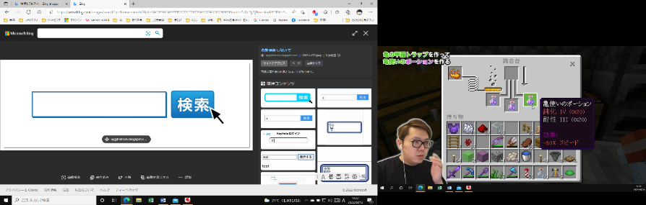

**jcpさとうまりこ**

**1977年生まれ。生きづらい人が増えています。優しい社会を作るため頑張ります。**